Инструкция по ПДД для велосипедистов.
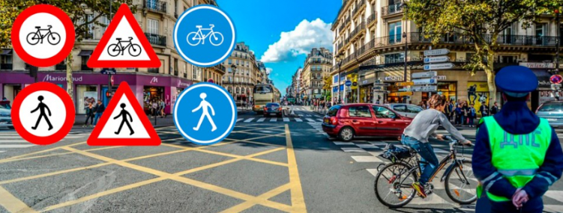
Велосипед – это транспортное средство, а значит, велосипедист должен соблюдать все правила дорожного движения, относящиеся к транспортным средствам. В то же время, как только велосипедист слезает с велосипеда и ведет его рядом, он становится пешеходом, а потому должен соблюдать правила движения, предусмотренные для пешеходов.
- Движение велосипедистов в возрасте младше 7 лет должно осуществляться только по тротуарам, пешеходным и велопешеходным дорожкам, а также в пределах пешеходных зон, не создавая препятствий для движения пешеходов.
- Движение велосипедистов в возрасте от 7 до 14 лет должно осуществляется только по тротуарам, пешеходным, велосипедным и велопешеходным дорожкам, а также в пределах пешеходных зон, не создавая препятствий для движения пешеходов.
- Движение велосипедистов в возрасте старше 14 лет должно осуществляться по велосипедной, велопешеходной дорожкам или полосе для велосипедистов.
- Если отсутствуют велосипедная и велопешеходная дорожки, а также полоса для велосипедистов, допускается движение по правому краю проезжей части и по обочине ТОЛЬКО для велосипедистов в возрасте старше 14 лет.
- Велосипедистам запрещается управлять велосипедом, не держась за руль!
- Велосипедистам запрещается перевозить пассажиров!
- Велосипедистам запрещается буксировать кого-то при помощи своего велосипеда!
- Велосипедистам запрещается пересекать дорогу по пешеходным переходам, находясь на велосипеде.
- При переходе через дорогу велосипедист должен слезть с велосипеда и перейти пешком, ведя свой велосипед рядом с собой.
- При движении в темное время суток или в условиях недостаточной видимости велосипедистам рекомендуется иметь при себе предметы со световозвращающими элементами (фликеры).
Где ездить на велосипеде:
- велосипедистам до 7 лет разрешается ездить только по тротуарам, пешеходным и велопешеходным дорожкам (на стороне для движения пешеходов), а также в пределах пешеходных зон;
- велосипедистам от 7 до 14 лет разрешается ездить только по тротуарам, пешеходным, велосипедным и велопешеходным дорожкам, а также в пределах пешеходных зон.
- велосипедистам старше 14 лет разрешается ездить только по велосипедной, велопешеходной дорожкам или полосе для велосипедистов.
Допускается движение велосипедистов в возрасте старше 14 лет по правому краю проезжей части, если:
- отсутствуют велосипедная и велопешеходная дорожки, полоса для велосипедистов либо отсутствует возможность двигаться по ним;
- габаритная ширина велосипеда, прицепа к нему либо перевозимого груза не превышает 1 м;
- движение велосипедистов осуществляется в колоннах:
- по обочине - в случае, если отсутствуют велосипедная и велопешеходная дорожки, полоса для велосипедистов либо отсутствует возможность двигаться по ним или по правому краю проезжей части;
по тротуару или пешеходной дорожке, если:
- отсутствуют велосипедная и велопешеходная дорожки, полоса для велосипедистов либо отсутствует возможность двигаться по ним, а также по правому краю проезжей части или обочине;
- велосипедист сопровождает велосипедиста в возрасте до 7 лет либо перевозит ребенка в возрасте до 7 лет на дополнительном сиденье, в велоколяске или в прицепе, предназначенном для эксплуатации с велосипедом.
Велосипедистам запрещается:
- ездить на велосипеде, у которого есть неисправности рабочей тормозной системы или рулевого управления;
- управлять велосипедом, не держась за руль хотя бы одной рукой;
- перевозить груз, который выступает более чем на 0,5 м по длине или ширине за габариты, или груз, мешающий управлению;
- перевозить пассажиров, если это не предусмотрено конструкцией велосипеда;
- перевозить детей до 7 лет при отсутствии специально оборудованных для них мест;
- поворачивать налево или разворачиваться на дорогах с трамвайным движением и на дорогах, имеющих более одной полосы для движения в данном направлении;
- буксировка велосипедов, а также буксировка велосипедами, кроме буксировки прицепа, предназначенного для эксплуатации с велосипедом;
- пересекать дорогу на велосипеде по пешеходному переходу;
- ехать по полосе встречного направления.
Велосипедистам рекомендуется:
- при движении в темное время суток или в условиях недостаточной видимости рекомендуется иметь при себе предметы со световозвращающими элементами и обеспечивать видимость этих предметов для водителей других транспортных средств;
- не обгонять транспортные средства, если они поворачивают направо;
- объезжая автомобиль, убедиться, что водитель и пассажиры не открывают двери.
В Кодексе об административных правонарушениях Российской Федерации (КоАП РФ) предусмотрены следующие штрафы за нарушение правил дорожного движения велосипедистами:
- за любое нарушение Правил дорожного движения велосипедист наказывается штрафом в размере 800 рублей;
- нарушение правил в состоянии алкогольного опьянения карается штрафом в размере 1000‒1500 рублей;
- если велосипедист нарушит ПДД и создаст помехи для движения, он должен быть наказан штрафом в размере 1000 рублей;
- если велосипедист допустит нарушение, повлекшее причинение легкого или средней тяжести вреда здоровью другого участника движения, тогда на него должны наложить штраф в размере 1000‒1500 рублей.

